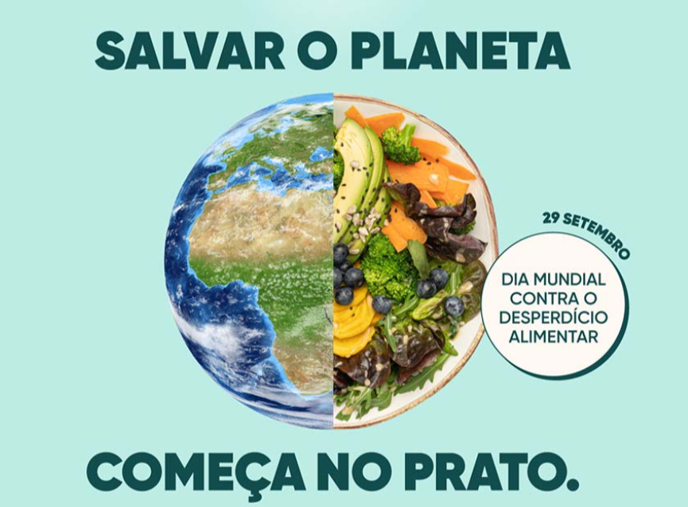**Símbolo adotado pela Brigada da Cantina**



**Cartazes apresentados pela Brigada da Cantina durante o Desfile de Carnaval**

**CARTAZ 1 – Mensagem escrita**

CARNAVAL É FESTEJAR E EXTRAVASAR

MAS ATENÇÃO, SERVE POIS

TAMBÉM PARA ALERTAR!

**CARTAZ 2- Mensagem escrita**

SALVAR O PLANETA COMEÇA NO PRATO!

**CARTAZ 3- Mensagem escrita**

UMA REFEIÇÃO CONSCIENTE AJUDA O MEIO AMBIENTE!

**CARTAZ 4-5-6-7-8-10 Imagens**

O DESPERDÍCIO ALIMENTAR É UM PROBLEMA!

PORQUÊ?

**Cartaz 9-**

COMIDA NÃO É LIXO!

COMIDA É ALIMENTO!

Cartaz 10

0 ao Desperdício

**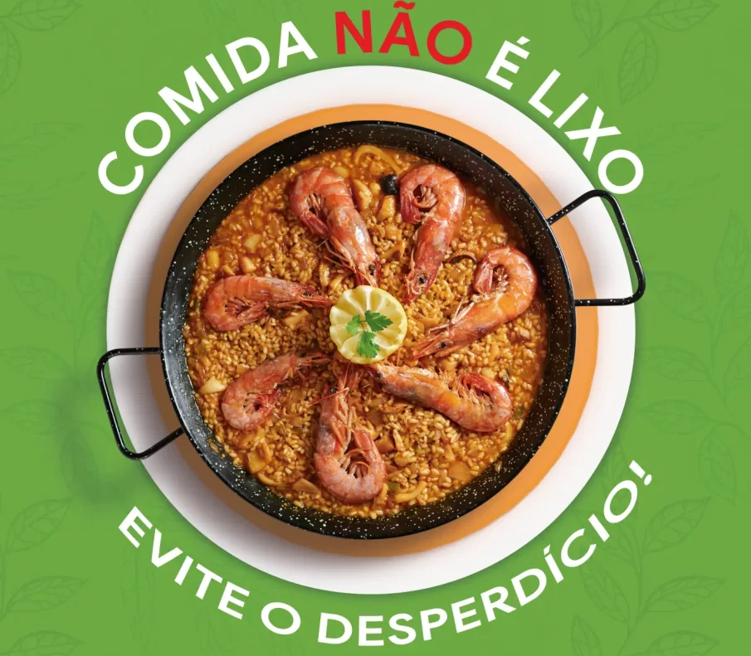****Cartaz 4**

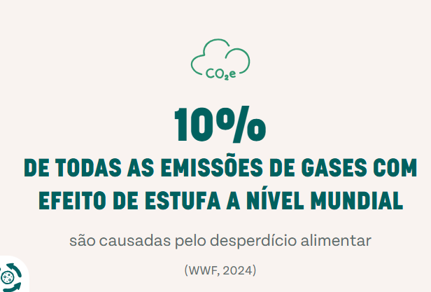**Cartaz 5**

Uma imagem com texto, Tipo de letra, cartão de visita, captura de ecrã

Os conteúdos gerados por IA poderão estar incorretos.**Cartaz 6**

Uma imagem com texto, captura de ecrã, Tipo de letra, cartão de visita

Os conteúdos gerados por IA poderão estar incorretos.**Cartaz 7**

Uma imagem com texto, Tipo de letra, captura de ecrã, cartão de visita

Os conteúdos gerados por IA poderão estar incorretos.**Cartaz 8**

Uma imagem com texto, Tipo de letra, captura de ecrã, logótipo

Os conteúdos gerados por IA poderão estar incorretos.**Cartaz 9**

**Cartaz 10**

**0 Ao DESPERDÍCIO ALIMENTAR**

Uma imagem com clipart, desenho

Os conteúdos gerados por IA poderão estar incorretos.



Uma imagem com texto, mapa, comida

Os conteúdos gerados por IA poderão estar incorretos.

Uma imagem com texto, mapa, comida

Os conteúdos gerados por IA poderão estar incorretos.Uma imagem com vegetal, mapa, Terra, planeta

Os conteúdos gerados por IA poderão estar incorretos.

**B**

**R**

**I**

**G**

**A**

**D**

**A**

**D**

**A**

**C**

**A**

**N**

**T**

**I**

**N**

**A**



